KẾ HOẠCH BÀI DẠY LỚP 4 | 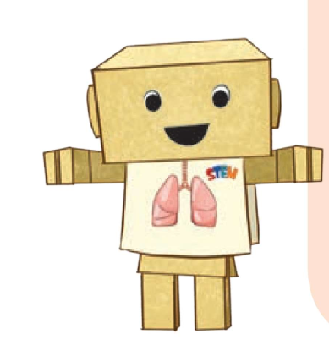
BÀI HỌC STEM
TÚI GIỮ NHIỆT ĐA NĂNG

Môn học: Khoa học | Lớp 4
Tên HĐTN STEM: Túi giữ nhiệt đa năng | Số tiết: 03
Thời gian thực hiện: Sau khi học các nội dung “Nhiệt độ”, “Sự truyền nhiệt”

Sách KNTT | Sách CTST | Sách Cánh diều
Thay cho Bài 13 - Vật dẫn nhiệt tốt hay vật dẫn nhiệt kém | Thay cho Bài 13 - Sự truyền nhiệt và vật dẫn nhiệt | Thay cho Bài 12 - Vật dẫn nhiệt tốt hay vật dẫn nhiệt kém

Mô tả bài học STEM:
Nội dung bài học Vật dẫn nhiệt tốt hay dẫn nhiệt kém (Sách Kết nối tri thức và Sách Cánh diều), bài học Sự truyền nhiệt và vật dẫn nhiệt (Sách Chân trời sáng tạo) có một số yêu cầu cần đạt đề xuất được cách làm thí nghiệm để tìm hiểu tính dẫn nhiệt của vật dẫn (dẫn nhiệt tốt hay dẫn nhiệt kém); vận dụng được kiến thức về vật dẫn nhiệt tốt hoặc kém để giải thích một số hiện tượng tự nhiên; để giải quyết một số vấn đề đơn giản trong cuộc sống.
Trong bài học STEM này, học sinh tham gia các thí nghiệm để tìm hiểu tính dẫn nhiệt của các vật, sau đó HS sẽ lựa chọn các nguyên liệu phù hợp và thiết kế, chế tạo bình có khả năng giữ nhiệt trong một thời gian nhất định. Sau khi hoàn thành HS giới thiệu và chia sẻ tác dụng, cách sử dụng bình giữ nhiệt với mọi người.

Nội dung chủ đạo và tích hợp trong hoạt động trải nghiệm STEM:
 | Môn học | Yêu cầu cần đạt
Môn học chủ đạo | Tự nhiên và Xã hội | - Đề xuất được cách làm thí nghiệm để tìm hiểu tính dẫn nhiệt của vật (dẫn nhiệt tốt hay dẫn nhiệt kém).  - Vận dụng được kiến thức về vật dẫn nhiệt tốt hoặc kém để giải thích một số hiện tượng tự nhiên; để giải quyết một số vấn đề đơn giản trong cuộc sống,
Môn học  tích hợp | Mĩ thuật | - Xác định được mục đích, đối tượng sáng tạo cho sản phẩm cá nhân, sản phẩm nhóm.
 | Toán | - Thực hiện được việc đo, vẽ, lắp, ghép, tạo một số hình phẳng và hình khối đã học.  - Giải quyết được một số vấn đề liên quan đến vẽ hình, tạo lập hình gắn với một số hình phẳng và hình khối đã học.

I. YÊU CẦU CẦN ĐẠT
Qua bài học này, học sinh sẽ đạt được một số yêu cầu cần đạt trong chủ đề Năng lượng, môn Khoa học lớp 4, cụ thể như sau:
(1) Đề xuất được cách làm thí nghiệm để tìm hiểu tính dẫn nhiệt của vật dẫn (vật dẫn nhiệt tốt hay vật dẫn nhiệt kém)
(2) Làm được túi giữ nhiệt bằng vật liệu phù hợp có kích thước và hình dạng phù hợp với đồ vật muốn giữ nhiệt.
(3) Sử dụng túi giữ nhiệt để chia sẻ, giới thiệu về các loại vật liệu dẫn nhiệt tốt và dẫn nhiệt kém.
(4) Hợp tác được với các thành viên trong nhóm khi thực hiện các nhiệm vụ học tập.
(5) Tích cực, chủ động nêu ý kiến cá nhân, lắng nghe, góp ý và đưa ra các kết luận hay điều chỉnh trong quá trình làm việc nhóm, đóng góp ý kiến cá nhân để hoàn thiện sản phẩm của nhóm mình và các nhóm khác.
II. ĐỒ DÙNG DẠY HỌC
1. Chuẩn bị của Giáo viên
- Các phiếu học tập và phiếu đánh giá.
- Dụng cụ/vật liệu giáo viên cung cấp cho 1 nhóm học sinh:
TT | Vật liệu,  Dụng cụ | Số lượng | Hình ảnh minh hoạ
1 | Giấy xốp | 1 xấp | 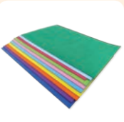
2 | Vải nỉ | 1 xấp | 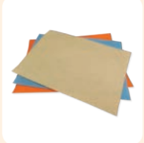
3 | Tấm xốp hơi | 1 cuộn | 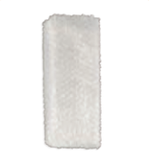
4 | Dây tim | 3 cuộn  Mỗi cuộn một màu | 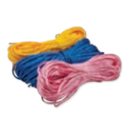
5 | Dây ruy băng | 1 cuộn | 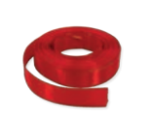
6 | Ghim bấm | 1 cái | 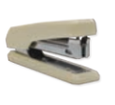
 | Cốc nước nóng | 1 cốc | 
 | Thìa gỗ | 1 cái | 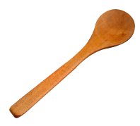
 | Thìa kim loại | 1 cái | 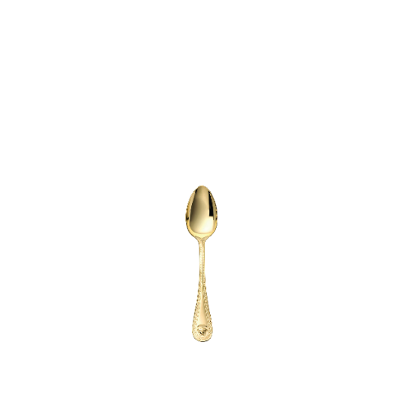

2. Chuẩn bị của học sinh
- Mỗi nhóm (4-5 học sinh) tự chuẩn bị một số dụng cụ/vật liệu như sau:
TT | Vật liệu,  Dụng cụ | Số lượng | Hình ảnh minh hoạ
1 | Băng dính trong | 1 cuộn | 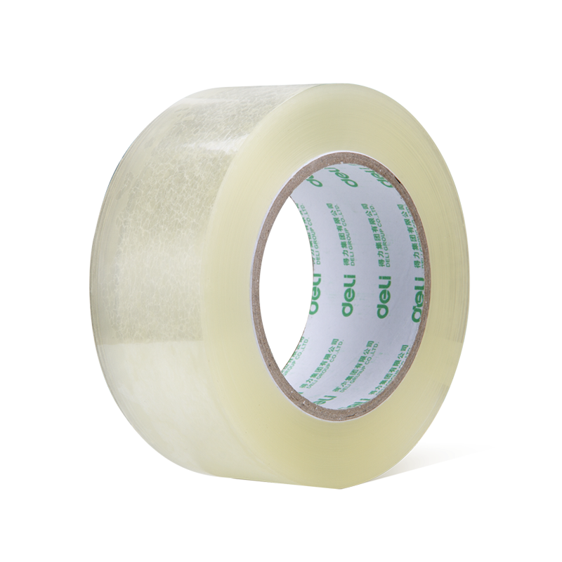
2 | Băng dính hai mặt | 1 cuộn | 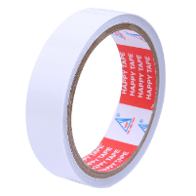
2 | Bút chì | 1 cái | 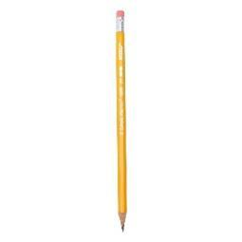
3 | Kéo | 1 cái | 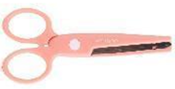
4 | Thước kẻ (15-20cm) | 1 cái | 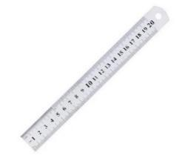
5 | Bút lông màu | 1 bộ | 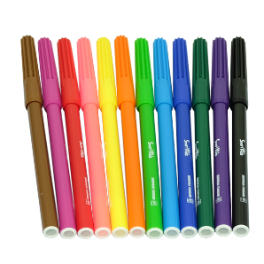

III. CÁC HOẠT ĐỘNG DẠY HỌC CHỦ YẾU
3.1. Tiến trình dạy học chung
Hoạt động |  | Thời lượng | Thời gian  triển khai
Mở đầu  (Xác định  vấn đề) | Tìm hiểu câu chuyện STEM | 2 tiết | Sau khi học các nội dung “Nhiệt độ”, “Sự truyền nhiệt” trong môn Khoa học lớp 4
 | Tiếp nhận thử thách STEM về làm“Túi giữ nhiệt đa năng”
Hình thành  kiến thức mới  (Nghiên cứu  kiến thức nền) | Tìm hiểu kiến thức về vật dẫn nhiệt tốt, vật dẫn nhiệt kém
Luyện tập  và vận dụng  (Tìm giải pháp,  chế tạo  và chia sẻ) | Lên ý tưởng
 | Thiết kế chi tiết
 | Chế tạo sản phẩm | 1 tiết
 | Thử nghiệm và hoàn thiện sản phẩm
 | Báo cáo và thử nghiệm
 | Cải tiến, sáng tạo |  | Học sinh làm ở nhà cùng người thân
3.2. Các hoạt động dạy học
Hoạt động 1: Mở đầu (Xác định vấn đề)
a. Mục tiêu
HS tiếp nhận một số thông tin về lịch sử sáng chế và chức năng của túi giữ nhiệt. Ngoài ra, HS còn tiếp nhận thử thách STEM làm túi giữ nhiệt để khám phá tính dẫn nhiệt của các vật liệu đơn giản.
b. Tổ chức hoạt động
- HS xem hình ảnh giới thiệu về người đã sáng chế và lịch sử hình thành túi giữ nhiệt. Sau đó HS nêu cảm nhận của bản thân về chức năng của túi khi xem những hình ảnh về túi giữ nhiệt.
- HS trả lời câu hỏi trong SHS về tính chất các vật liệu cần có để có thể tạo ra túi giữ nhiệt, HS có thể trả lời các thông tin cơ bản như: vật liệu phải có độ bền, khó rách để sử dụng lâu dài và phải ngăn cách được nhiệt độ của bình và nhiệt độ môi trường bên ngoài để giữ nhiệt độ của bình trong thời gian dài,…
- GV chốt: Nhiệt có thể truyền từ vật này sang vật khác hay phần này sang phần khác. Vậy những vật nào dẫn nhiệt tốt và những vật nào dẫn nhiệt kém? Việc tìm hiểu tính chất dẫn nhiệt của các loại vật liệu đơn giản sẽ giúp em hiểu hơn về cách chế tạo túi giữ nhiệt để bảo quản đồ ăn, thức uống trong gia đình.
- GV đặt ra thử thách STEM và các yêu cầu về sản phẩm. Giải thích, làm rõ các yêu cầu để HS hiểu.
Hoạt động 2: Hình thành kiến thức mới (Nghiên cứu kiến thức nền)
a. Mục tiêu
HS dự đoán được khả năng dẫn nhiệt của các vật liệu và đề xuất, thực hiện được cách làm thí nghiệm để xác định tính dẫn nhiệt tốt hay kém của các vật liệu; đồng thời định hướng phát triển năng lực giao tiếp và hợp tác trong quá trình thực hiện nhiệm vụ học tập.
b. Tổ chức hoạt động
Hoạt động 2.1. Dự đoán các vật dẫn nhiệt tốt, vật dẫn nhiệt kém
- GV cho HS quan sát, sờ vào các vật liệu như giấy xốp, giấy nhôm, vải nỉ, tấm xốp hơi (hình 2 SHS) và dự đoán vật liệu nào dẫn nhiệt tốt, vật liệu nào dẫn nhiệt kém.
- GV lần lượt mời các HS đưa ra dự đoán của mình và trả lời vì sao đưa ra dự đoán như vậy.
- Hoạt động này giúp HS tích cực, chủ động nêu lên ý kiến cá nhân về tính chất dẫn nhiệt của các vật liệu.
- Sau khi lắng nghe câu trả lời của HS, GV dẫn dắt: mỗi vật liệu có tính dẫn nhiệt khác nhau. Để xác định được tính dẫn nhiệt tốt hay kém của các vật và ứng dụng của tính dẫn nhiệt ta cần quan sát hiện tượng dựa trên thí nghiệm trên các vật liệu ấy.
Hoạt động 2.2. Đề xuất cách làm thí nghiệm xác định tính dẫn nhiệt của các vật liệu
- Dựa trên kiến thức đã học về truyền nhiệt, GV yêu cầu các nhóm HS hãy thực hiện thí nghiệm gợi ý trong SHS để thảo luận để đề xuất cách làm thí nghiệm xác định tính dẫn nhiệt tốt hay kém của vật liệu trên thông qua thí nghiệm gợi ý như trong SHS trong 10 phút.
- Các nhóm thảo luận điền đề xuất thí nghiệm vào bảng con, nhắc nhở HS về sự hợp tác trong nhóm. Có thể đưa ra các tiêu chí để có thêm điểm thưởng để thúc đẩy sự tích cực tham gia, hợp tác của các thành viên trong nhóm và hướng dẫn HS cách nhận xét kết quả thực hiện nhiệm vụ của mỗi thành viên.
- GV mời các nhóm trình bày đề xuất của nhóm mình. GV cũng có thể gợi ý cho HS giải thích thêm về lí do đề xuất cách thực hiện thí nghiệm.
- Sau khi các nhóm trình bày, GV nhận xét, góp ý điểm được và chưa được của các nhóm, đồng thời chốt cách thực hiện thí nghiệm và yêu cầu các nhóm đối chiếu, chỉnh sửa và bổ sung thông tin nếu chưa đầy đủ. Cách thức thực hiện thí nghiệm như sau: Cho lượng bơ bằng nhau (hoặc viên đá, hoặc các đối tượng có khả năng tan chảy trong thời gian ngắn) lên các vật liệu cần khảo sát tính dẫn nhiệt. Sau đó đặt các vật liệu ấy lên trên một bát nước nóng. Nhiệt từ bát nước nóng có thể truyền sang các vật liệu, nhiệt từ các vật liệu truyền sang bơ làm cho bơ tan chảy. Ta quan sát thấy bơ ở trên vật liệu nào tan chảy nhanh nhất thì vật liệu đó có tính dẫn nhiệt tốt nhất và ngược lại bơ ở trên vật liệu nào tan chảy chậm nhất thì vật liệu đó có tính dẫn nhiệt kém nhất.
Hoạt động 2.3. Thực hiện thí nghiệm xác định các vật liệu dẫn nhiệt tốt hay dẫn nhiệt kém
- Dựa trên đề xuất thí nghiệm, GV tổ chức cho các nhóm thực hiện thí nghiệm để xác định vật liệu nào dẫn nhiệt tốt và vật liệu nào dẫn nhiệt kém. Cần lưu ý các HS cẩn thận khi dùng nước nóng.
- GV cho HS quan sát và gọi tên các vật liệu, dụng cụ mà GV chuẩn bị phát cho HS, bao gồm:
- 1 giấy xốp
- 1 giấy nhôm
- 1 tấm vải nỉ
- 1 tấm xốp hơi
- 1 bát nước nóng khoảng 60 - 70⁰C
- 1 tấm bìa kính trong
- 1 muỗng bơ thực vật
Lưu ý thời điểm này GV có thể trình chiếu hoặc dùng vật liệu thật cho HS quan sát mà chưa phát toàn bộ vật liệu cho các nhóm để HS tập trung vào việc xác định vật liệu, dụng cụ và lưu ý các an toàn trong thí nghiệm.
- GV yêu cầu các nhóm HS kiểm tra đồ dùng theo danh mục trên và tiến hành thực hiện thí nghiệm theo các bước ở hình 3 trong SHS và quan sát hiện tượng xảy ra trong 5 phút.
Hoạt động 2.4. Củng cố tính dẫn nhiệt của các vật liệu
- Sau khi quan sát hiện tượng, GV tổ chức cho các nhóm thảo luận và hoàn thành bảng như gợi ý trong SHS. Lưu ý đối với kết quả quan sát, HS trình bày ngắn gọn theo các từ khoá.
- Các nhóm hoàn thành bảng và biểu diễn lên bảng con rồi treo sản phẩm của mình lên bảng. Lần lượt đại diện các nhóm lên báo cáo kết quả của nhóm mình. Các nhóm khác lắng nghe, nhận xét, bổ sung.
- GV nhận xét, kết luận về tính dẫn nhiệt của các vật liệu và yêu cầu nhóm đối chiếu, chỉnh sửa, bổ sung thông tin nếu còn chưa chính xác hoặc thiếu. GV có thể đặt thêm các câu hỏi để HS phát triển năng lực giải quyết vấn đề như:
- Vì sao các dụng cụ như nồi, chào,... thường được làm bằng nhôm, thép nhưng phần tay cầm thường được làm bằng gỗ, nhựa?
- Em thường mặc trang phục làm bằng chất liệu gì vào những ngày mùa đông lạnh giá?
GV chốt: Những vật bằng kim loại như sắt, đồng,... dẫn nhiệt tốt. Những vật bằng vải, gỗ, thủy tinh,... dẫn nhiệt kém. Vì vậy mà các dụng cụ đun nấu thường làm bằng nhôm, thép bởi những chất này dẫn nhiệt tốt. Để tránh bị bỏng tay khi sử dụng các dụng cụ như nồi, chảo nền phần tay cầm thường được làm bằng gỗ, nhựa do có tính dẫn nhiệt kém. Và vào mùa đông lạnh, các em nên mặc trang phục bằng chất liệu dẫn nhiệt kém như nỉ, len,... để giữ ấm cơ thể so với nhiệt độ bên ngoài.
Hoạt động 3: Luyện tập và vận dụng (Tìm giải pháp, chế tạo và chia sẻ)
a. Mục tiêu
HS làm được túi giữ nhiệt thể hiện các bộ phận của túi giữ nhiệt, có kích thước và hình dạng phù hợp với đồ vật muốn giữ nhiệt, làm bằng vật liệu phù hợp để giữ nhiệt, có dây xách chắc chắn và không bị đổ khi đặt trên bề mặt nằm ngang. Sử dụng túi giữ nhiệt để chia sẻ, giới thiệu về túi giữ nhiệt, giải thích lí do chọn các vật liệu để làm túi giữ nhiệt. Đồng thời định hướng phát triển năng lực giải quyết vấn đề và sáng tạo, phẩm chất trách nhiệm trong quá trình thiết kế và chế tạo sản phẩm.
b. Tổ chức hoạt động
Hoạt động 3.1. Tìm hiểu về vật liệu và dụng cụ
- Trước buổi học HS chuẩn bị một số vật liệu, dụng cụ cơ bản như kéo, thước, bút chì, bút lông màu, băng dính 2 mặt, …
- GV yêu cầu các nhóm kiểm tra đủ đồ dùng theo danh mục trong SHS.
- HS quan sát hình trong SHS, gọi tên các vật liệu, dụng cụ đã chuẩn bị và mới được GV phát. Đồng thời GV đặt câu hỏi “Có vật liệu, dụng cụ nào em chưa biết cách sử dụng không?” để có thể hướng dẫn hỗ trợ HS về cách sử dụng dụng cụ, vật liệu ít gặp, cần lưu ý khi sử dụng.
Hoạt động 3.2. Sáng chế STEM
- Hoạt động lên ý tưởng
- HS đọc lại phần thử thách STEM và dựa vào kiến thức vừa tìm hiểu cũng như các vật liệu, dụng cụ được cung cấp để vẽ phác thảo túi giữ nhiệt.
- GV lưu ý khi vẽ phác thảo cần thể hiện được hình dạng, kích thước thân túi và quai xách hợp lí và chú thích phù hợp. Bản vẽ phác thảo cần thống nhất với ý tưởng thiết kế của nhóm. GV cần quan sát hoạt động của các nhóm và nhắc nhở, gợi ý thêm.
- Hoạt động lựa chọn vật liệu, dụng cụ và thiết kế chi tiết
- Các nhóm thảo luận để lựa chọn vật liệu, dụng cụ phù hợp để làm túi giữ nhiệt theo bảng gợi ý trong SHS.
- GV cần hướng dẫn HS sử dụng vật liệu đúng, tiết kiệm. Đối với một số dụng cụ sắc nhọn, yêu cầu HS cần đảm bảo an toàn.
- Hoạt động chế tạo sản phẩm
- HS suy nghĩ về việc lựa chọn vật liệu để làm các bộ phận của sản phẩm và thảo luận cách làm các bộ phận của túi giữ nhiệt. GV hướng dẫn HS sử dụng ngôn ngữ trình bày ngắn gọn quy trình (các bước) làm sản phẩm bằng các từ khóa.
- Các nhóm thảo luận phân công nhiệm vụ trong nhóm và GV nhắc nhở HS về sự hợp tác trong nhóm. Có thể đưa ra các tiêu chí để có thêm điểm thưởng để thúc đẩy sự tích cực tham gia, hợp tác của các thành viên trong nhóm và hướng dẫn HS cách nhận xét kết quả thực hiện nhiệm vụ của mỗi thành viên.
- GV thông báo thời gian cho việc thực hiện sản phẩm. Trong quá trình các nhóm làm, GV đi quan sát, nhắc nhở, gợi ý thêm. Đặc biệt, GV nhắc HS các chú ý an toàn và cần căn cứ bản phác thảo, các yêu cầu đề ra để làm sản phẩm.
- Hoạt động thử nghiệm, điều chỉnh và hoàn thiện sản phẩm
- Sau khi làm sản phẩm, HS trưng bày sản phẩm tại lớp và sử dụng bảng đánh giá sản phẩm để đối chiếu mức độ đạt được của sản phẩm của nhóm so với các yêu cầu đề ra.
- Các nhóm tự đối chiếu sản phẩm của nhóm mình đạt hoặc chưa đạt yêu cầu nào và tiến hành điều chỉnh, sửa chữa nếu có.
- Hoạt động báo cáo, trình diễn
- Các nhóm trưng bày túi giữ nhiệt mà nhóm đã làm mà nhóm đã làm, yêu cầu phần báo cáo gồm các thông tin như: hình dạng, kích thước, vật liệu và cách sử dụng của túi giữ nhiệt. GV có thể gợi ý bằng cách đặt HS đặt câu hỏi về cách kiểm tra sự thay đổi nhiệt độ của nước ở trong túi giữ nhiệt sau một khoảng thời gian.
- Sau phần báo cáo của các nhóm, GV tổ chức cho HS căn cứ vào phiếu đánh giá sản phẩm để bình chọn cho nhóm có sản phẩm đáp ứng tốt các yêu cầu đề ra và có phần chia sẻ hay nhất.
- Hoạt động cải tiến, sáng tạo
- GV gợi ý mở rộng nhiệm vụ, yêu cầu HS về nhà có thể cùng anh chị và bố mẹ sử dụng các vật liệu sẵn có để cùng làm túi giữ nhiệt theo các hình dạng khác nhau để bảo quản đồ uống, thực phẩm phù hợp với bình, hộp có trong nhà của em. Sau khi làm xong HS sẽ sử dụng bộ sản phẩm này để chia sẻ những điều các em đã học về các vật liệu được dùng làm túi giữ nhiệt với người thân.
- GV nhận xét chung về các hoạt động học tập của học sinh. Đồng thời giáo viên tổng kết một số nội dung quan trọng.
Hoạt động 3.3. STEM và cuộc sống
GV giới thiệu để tìm hiểu về các lớp của túi giữ nhiệt và chức năng của chúng. Túi giữ nhiệt thường có ba lớp: lớp ngoài cùng bằng vải, lớp đệm bằng giấy xốp là hai lớp có chất liệu dẫn nhiệt kém có tác dụng giữ nhiệt. Còn lớp trong cùng là lớp tráng nhôm có tác dụng phản xạ nhiệt dùng đề giữ nhiệt cho vật trong túi.

IV. ĐIỀU CHỈNH BÀI DẠY (NẾU CÓ)

